**МУНИЦИПАЛЬНОЕ БЮДЖЕТНОЕ ОБЩЕОБРАЗОВАТЕЛЬНОЕ УЧРЕЖДЕНИЕ**

**«ДЖАГЛАРГИНСКАЯ СРЕДНЯЯ ШКОЛА»**

**Отчёт**

Во исполнения Протокольного поручения Главы Чеченской Республики Р.А.Кадырова за № 01-18 от -01.08.2017г. о проведении разъяснительной работы среди населения, с целью порицания попрошайничества, противоречащего обычаям и адатам чеченского народа, в школе проводится работа по борьбе с данным явлением. В мероприятиях принимают участие сотрудники правоохранительных органов, представители администрации района, администраций сельских поселений, духовенство.  
 14.03.2018 г. проведено родительское собрание с участием и учащихся школы. На собрании педагог по ДНВ Я.А.Гаштигов затронул вопросы, касающиеся профилактики нарушений этики и нравов чеченского народа, роли активных пользователей социальных сетей в распространении информации, направленной на порицание социальной болезни, противоречащей обычаям, традициям и адатам чеченского народа.

Со бравшиеся пришли к единому мнению, что проблема профилактики попрошайничества действительно остро стоит на данный момент не только в нашей республике, но и по всей стране в целом. Подавляющее большинство попрошаек – приезжие из других регионов России, для которых милостыня – это стабильный заработок, но встречаются и представители нашей национальности, что не подобает традициям и менталитету чеченского народа. Руководство республики предоставляет все меры социальной поддержки жителям региона, поэтому повода просить милостыню у наших граждан не должно быть, по сути, вообще. Что касается тех, кого просить подаяние подтолкнула нужда, то в Грозном, да и по всей республики в целом, открыты многочисленные пункты выдачи продуктов и вещей малоимущим, где граждане, оказавшиеся в трудной жизненной ситуации, абсолютно бесплатно могут выбрать себе понравившуюся одежду и обувь. Нам необходимо формировать в обществе нетерпимость к такому явлению, как попрошайничество.В нашем селе к большому счастью нет таких людей, что очень радует. Но несмотря на это стоит быть внимательным – сказал Я.А.Гаштигов.

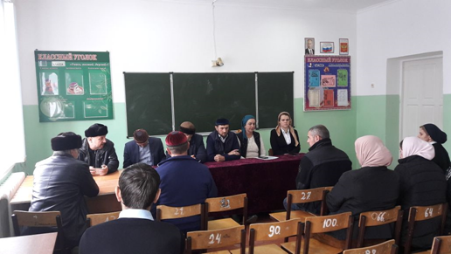 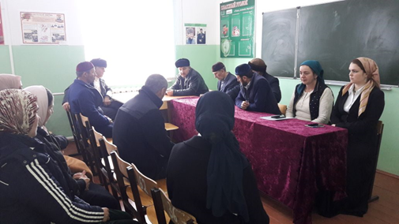

**Зам директора по ВР Р.А.Цикиева**